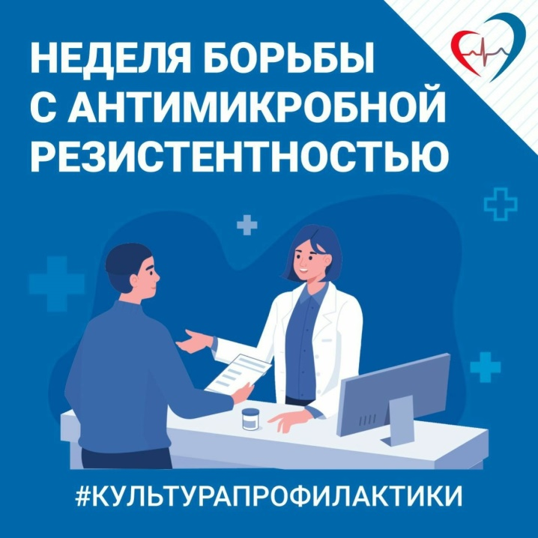 Антибиотики — антимикробные препараты, созданные для борьбы с бактериями. «Назначать» их самим себе опасно для здоровья.
Бесконтрольный прием препаратов может привести к аллергической реакции, анафилактическому шоку и другим серьезным осложнениям.
Кроме того, нерациональное применение антимикробных препаратов способствует устойчивости бактерий. При реальной угрозе препарат может не подействовать.
На этой неделе подробнее расскажем, чем опасно самолечение, как правильно принимать антибиотики и что делать, чтобы сохранить здоровье.
Читайте материалы на нашей странице, а также в официальном Telegram-канале ведомства: https://clck.ru/33krH4.
#культурапрофилактики
#врачговорит_63
#СамарскаяОбласть

